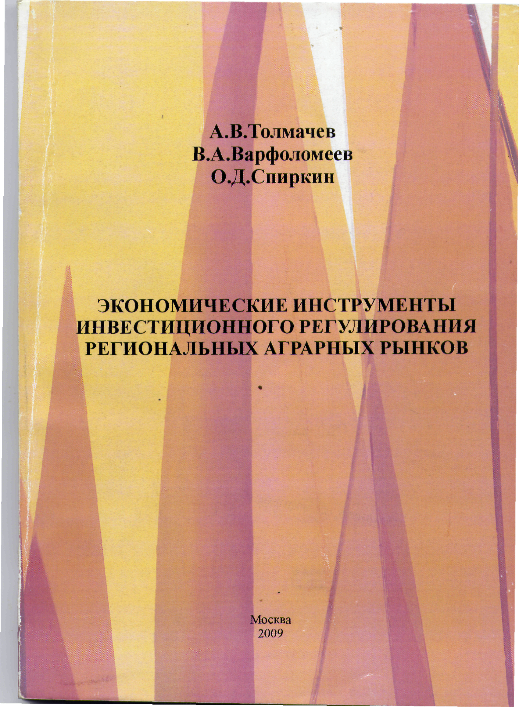

Толмачев А.В., Варфоломеев В.А., Спиркин О.Д.
Экономические инструменты инвестиционного регулирования региональных аграрных рынков. - М,: Издательство «Экзамен», 2009.-172 с.

